Практическое занятие №1. «Знакомство с средой программирования»

Параметр | PyCharm | VS | VS Code
Актуальная версия | 2026.2 (актуальная стабильная линейка 2026 года) | 2026 (Версия 18.9) | 1.136 (ежемесячные обновления)
Системные требования | ОС: Windows 10/11, macOS, Linux  ОЗУ: от 4 ГБ (рекомендуется 8 ГБ+)  Диск: ~2-3 ГБ свободного места. | ОС: Windows 10/11, Windows Server  ОЗУ: от 4 ГБ (рекомендуется 16 ГБ)  Диск: от 20 до 50 ГБ+ (в зависимости от компонентов). | ОС: Windows 10/11, macOS, Linux  ОЗУ: от 1 ГБ (рекомендуется 4 ГБ+)  Диск: ~500 МБ + место под расширения.
Типы лицензий | Community: бесплатная (Open Source)  Professional: платная подписка (коммерческая). | Community: бесплатная (для учащихся и небольших команд)  Professional / Enterprise: платные коммерческие лицензии. | Бесплатная (Free / Open Source под лицензией MIT, официальные сборки от Microsoft бесплатны для любого использования).
Поддерживаемые ЯП | Ориентирован на Python. Версия Pro также поддерживает JavaScript, TypeScript, SQL, HTML/CSS, а с недавних пор и Rust. | Встроенная поддержка C#, C++, Visual Basic, F#, JavaScript, TypeScript. Через плагины — Python, Node.js и др. | Универсальный: из коробки поддерживает JavaScript, TypeScript. С помощью расширений поддерживает абсолютно любые языки (Python, C++, Java, Go, PHP, Rust и др.).
Ключевые расширения / плагины | • IdeaVim (режим Vim)  • .env files support  • Database Navigator  • JetBrains AI Assistant  • Специфичные плагины для фреймворков (Django, Flask). | • GitHub Copilot  • ReSharper (для C#/.NET)  • Visual Assist (для C++)  • Live Share (совместная разработка)  • Инструменты Azure. | • Python (от Microsoft)  • C/C++  • ESLint / Prettier  • GitLens (мощная работа с Git)  • GitHub Copilot / Claude Code (AI-ассистенты)  • Remote Development.

Расположение и назначение основных элементов рабочего окна PyCharm:

Main Menu:
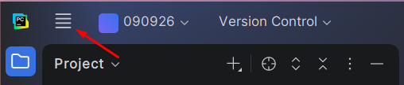

В самой верхней части окна программы (Файл, Правка, Вид и т.д.). В новых версиях может скрываться за иконкой «гамбургера» (три полоски) слева вверху.

Navigation Bar:

Сразу под главным меню (или встроена в верхнюю панель). Выглядит как цепочка папок: Проект > папка > файл.py

Project tool window:
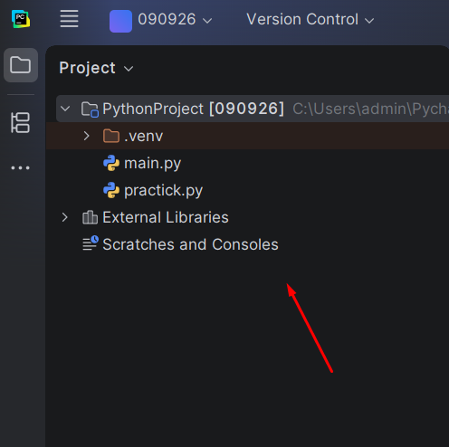

Обычно располагается в левой части рабочего окна (вертикальная панель).

Editor:
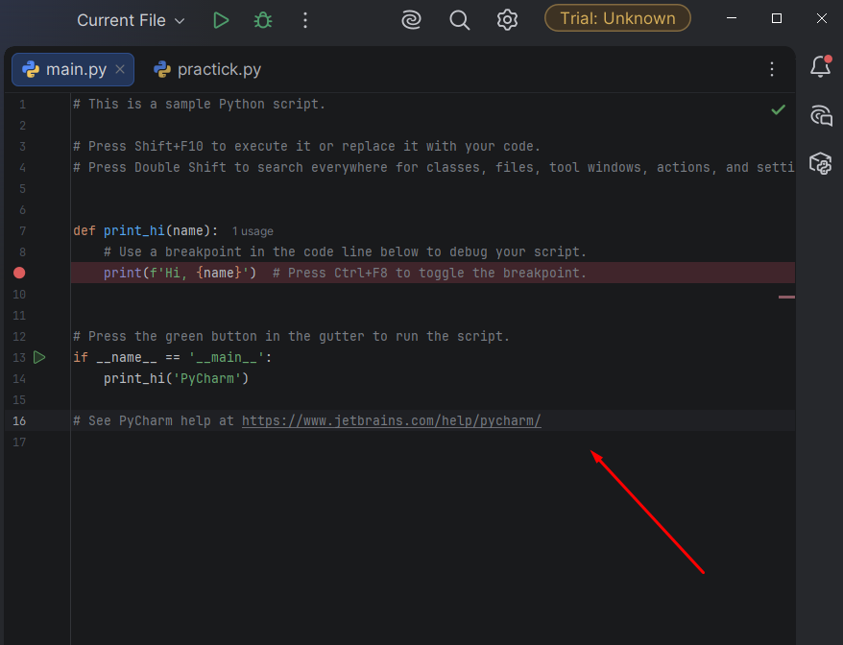

Занимает центральную, самую большую часть рабочего окна.

Gutter:
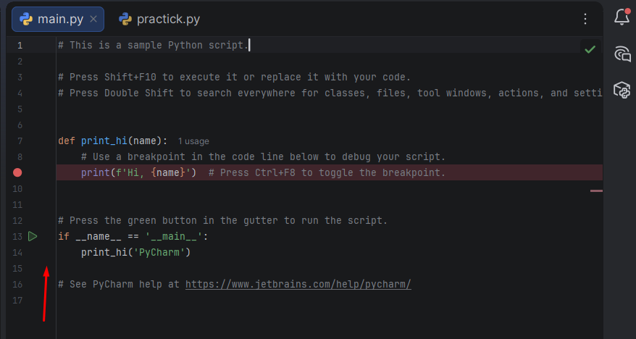

Узкая вертикальная полоса слева от редактора кода (между номерами строк и самим кодом).

Tool windows:
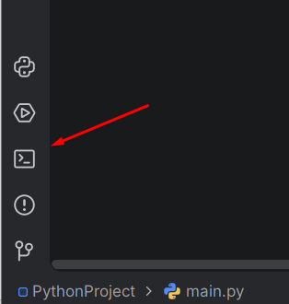

Располагаются по периметру (снизу, слева, справа) в виде вкладок или скрытых панелей.

Status Bar:

Самая нижняя горизонтальная полоса окна PyCharm.

Расположение и назначение основных элементов рабочего окна VS:

Activity Bar:

Узкая вертикальная полоса на самом краю окна (обычно слева).

Side Bar:
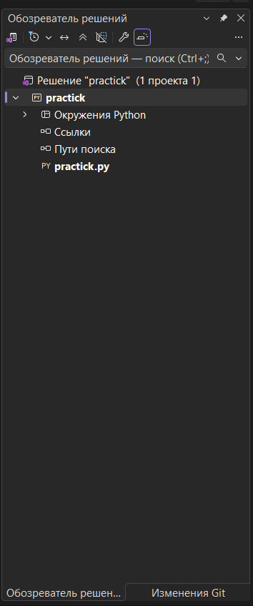

Вертикальная панель рядом с Activity Bar (слева или справа).

Editor:
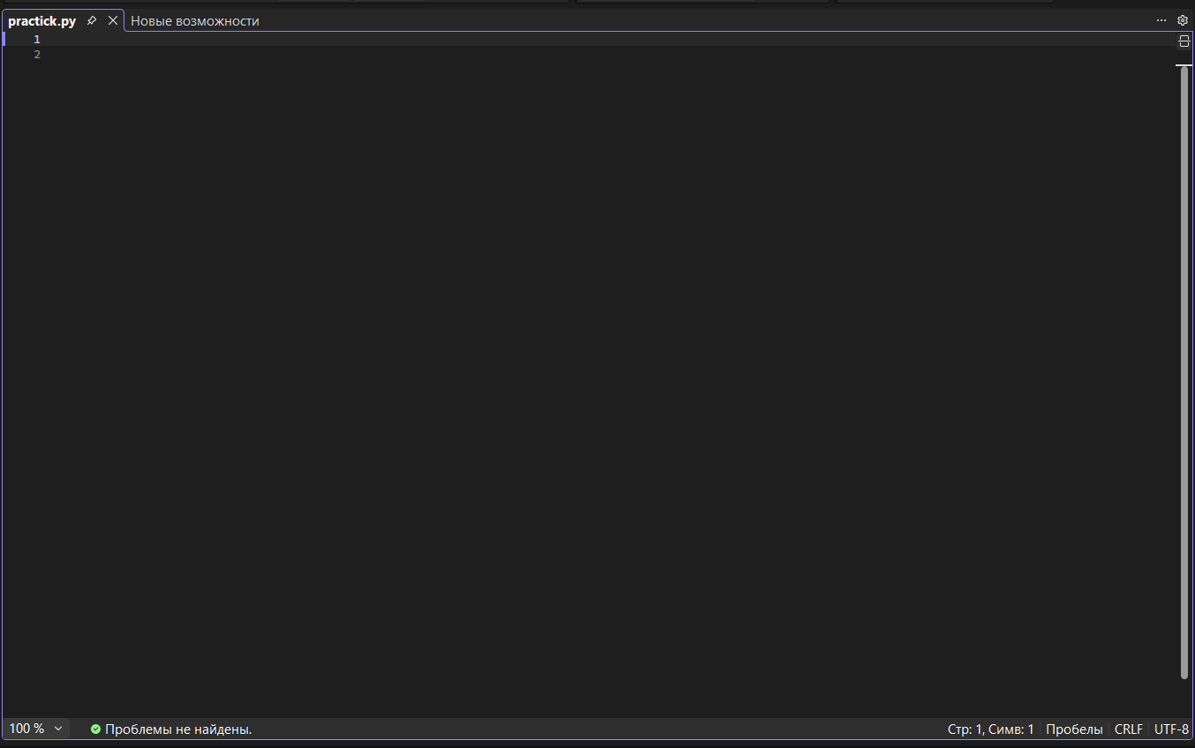

Занимает центральную, самую большую часть окна.

Status Bar:

Самая нижняя горизонтальная полоса окна.

Panel:
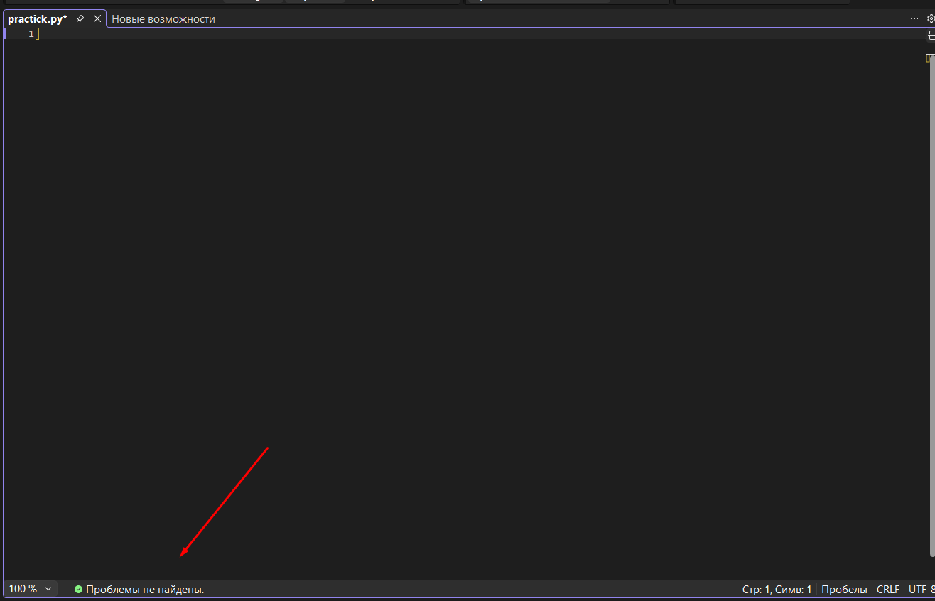

Горизонтальная область в нижней части (под Редактором кода).

Контрольные вопросы:

1. Двойное нажатие клавиши Shift. Это самая полезная комбинация в PyCharm — нажимаете Shift два раза подряд, и открывается универсальный поиск по всему проекту, настройкам, файлам и командам.
2. В окне структуры проекта (Project tool window). Оно находится на панели слева. Чтобы добавить файл, нужно кликнуть правой кнопкой мыши по нужной папке, выбрать New и указать, что именно вам нужно (например, Python File или Directory).
3. Проект (Project). Именно в проект PyCharm объединяет все файлы кода, настройки виртуального окружения, библиотеки и папки, которые относятся к вашей программе.
4. Правильный порядок действий:
Запуск PyCharm > Создание нового проекта > Написание кода > Запуск программы
5. Преимущества IDE перед простым блокнотом:
- Автодополнение кода: среда сама подсказывает и дописывает названия функций (не нужно зазубривать всё наизусть).
- Поиск ошибок на лету: IDE сразу подчеркивает красным места, где вы ошиблись в синтаксисе, еще до запуска программы.
- Всё в одном месте: внутри уже есть удобный запуск кода одной кнопкой, терминал, отладчик (дебаггер) для поиска багов и удобная навигация по файлам. Блокнот так не умеет.

Выполнил: Муравьев Артемий, студент 11 ВП КЭиИТ.
Дата: 09.09.2026

